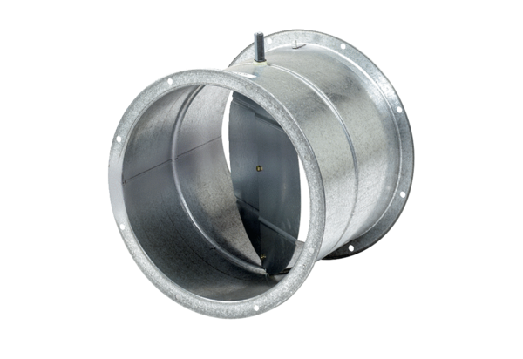Заслонка, сервомотор VE 30Комплект поставки: 1 штукАссортимент: C
Номер артикула: 0093.0286Изготовитель: MAICO

